

令和７年度
高齢者福祉センター作品展

★出展者★
高齢者福祉センター教養講座 各教室
［いけ花・書道(かな・漢字・硬筆)・木彫・水墨画・茶道］、
三木素真会、三木ゆうりん川柳会、絵手紙サークル「遊」

★日 時★
令和8年３月13日(金)～15日(日) 10:00～16:00
［お茶席：15日(日) 10:30～14:00
お茶会費600円（前売400円）］
★会 場★
三木市立高齢者福祉センター（末広１丁目９－２７）
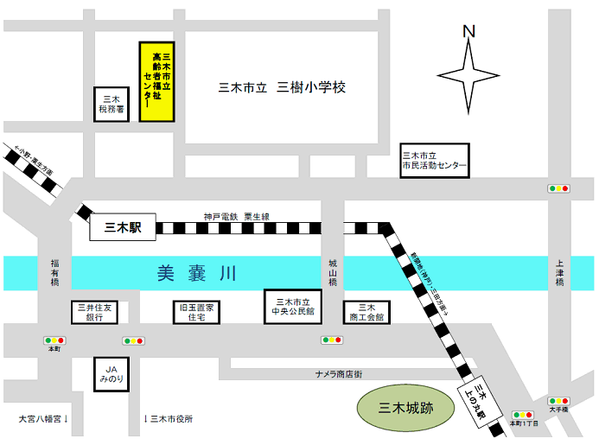

多くの皆様のご来場をお待ちしています。

